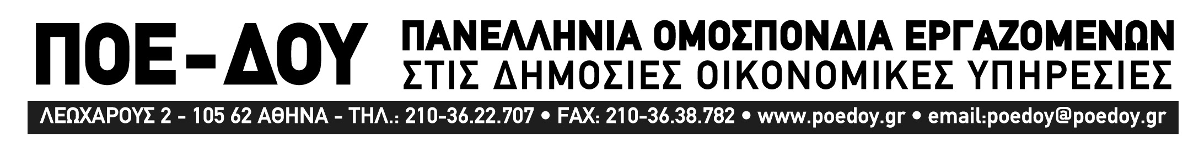
Aθήνα 1.7.2013
Αρ. Πρωτ.: 317

ΑΝΑΚΟΙΝΩΣΗ

Η Εκτελεστική Επιτροπή της ΠΟΕ –ΔΟΥ στην συνεδρίασή της στις 17 Ιουνίου 2013 συζήτησε το Σχέδιο Νόμου «ΠΕΡΙΟΥΣΙΑΣ ΥΠΕΡ ΚΟΙΝΩΦΕΛΩΝ ΣΚΟΠΩΝ ΥΠΕΡ ΔΗΜΟΣΙΟΥ ΚΑΙ ΣΧΟΛΑΖΟΥΣΕΣ ΚΛΗΡΟΝΟΜΙΕΣ –ΤΡΟΠΟΠΟΙΗΣΕΙΣ Α.Κ. & Κ.Π.Δ.» και αποφάσισε τα εξής :

- Επειδή ο έλεγχος και η διαχείριση των περιουσιών των Εθνικών Κληροδοτημάτων, Σχολαζουσών Κληρονομιών κλπ γίνεται βάσει επιστημονικών κριτηρίων (RISK ANALYSIS) και στα πλαίσια του μηχανογραφικού συστήματος του Υπουργείου Οικονομικών ELENXIS.

- Επειδή χρόνια τώρα οι αρμόδιες υπηρεσίες του Υπουργείου Οικονομικών (Οικονομικοί Επιθεωρητές – Ελεγκτικές Υπηρεσίες) διενεργούν τους προβλεπόμενους ανωτέρω ελέγχους με τον καλύτερο δυνατό τρόπο.

- Επειδή η ανάθεση της διενέργειας τακτικών και έκτακτων ελέγχων που αφορούν την διαχείριση Εθνικών Κληροδοτημάτων κλπ σε ελεγκτικά γραφεία του Ν. 3693/08 όπως προβλέπει το ανωτέρω νομοσχέδιο ακυρώνει στην ουσία και στην πράξη τον θεσμικό, εποπτικό και ελεγκτικό ρόλο του Υπουργείου Οικονομικών.

- Επειδή ταυτιζόμαστε απόλυτα με τις θέσεις του Πανελληνίου Συλλόγου Οικονομικών Επιθεωρητών του Υπουργείου Οικονομικών για το συγκεκριμένο θέμα

ΖΗΤΑΜΕ
Την ακύρωση του ανωτέρω σχεδίου νόμου και ΚΑΛΟΥΜΕ για μια ακόμα φορά την Πολιτική Ηγεσία του Υπουργείου Οικονομικών σε ένα ΟΥΣΙΑΣΤΙΚΟ ΔΙΑΛΟΓΟ με τους συνδικαλιστικούς φορείς των εργαζομένων, τόσο για το συγκεκριμένο θέμα όσο και γενικότερα για το θέμα της αναδιοργάνωσης των υπηρεσιών του Υπουργείου Οικονομικών.

ΓΙΑ ΤΗΝ ΕΚΤΕΛΕΣΤΙΚΗ ΕΠΙΤΡΟΠΗ

Ο ΠΡΟΕΔΡΟΣ Η ΓΕΝ. ΓΡΑΜΜΑΤΕΑΣ

ΧΑΡΑΛΑΜΠΟΣ ΝΙΚΟΛΑΚΟΠΟΥΛΟΣ ΡΕΒΕΚΑ ΜΠΑΣΜΑΤΖΙΔΟΥ

